聚焦红色主题主线，用好用活红色资源，
做实做深红色教育

为全面梳理广西三线建设历史脉络，征集和研究广西三线建设党史资料，提升保护水平，活化开发与利用。2024年3月27日，自治区党委党史研究室邢江副主任率队到融水县开展党史工作调研。柳州市委党史研究室吴伟贤主任陪同调研。
调研组一行来到融水县老君洞原广西峻岭机器厂（军工代号为国营九七〇六厂）旧址，通过现场查看与交流，详细了解在“三线建设”战略历史背景下广西峻岭机器厂的筹建、发展和转产等方面的情况，深刻体味“艰苦创业、勇于创新、团结协作、无私奉献”的三线精神，并就该厂遗址保护开发及陈列内容进行了提议。
调研组指出，三线建设是20世纪60年代党中央做出的重大战略决策，当前梳理和研究三线建设历史是自治区党委的重大要求。融水县作为广西“三线建设”的阵地之一，要深挖三线建设形成的工业遗产，聚焦红色主题主线，打造红色旅游专线，用心、用情建设红色教育基地，进一步用好、用活宝贵红色资源。
此次调研，进一步梳理了融水三线建设的历史脉络，为融水老君洞广西峻岭机器厂旧址的保护利用指明方向，对融水县打造“三线建设”红色教育基地、扩大三线建设红色历史影响力、更好发挥红色资源育人作用具有重大指导意义。
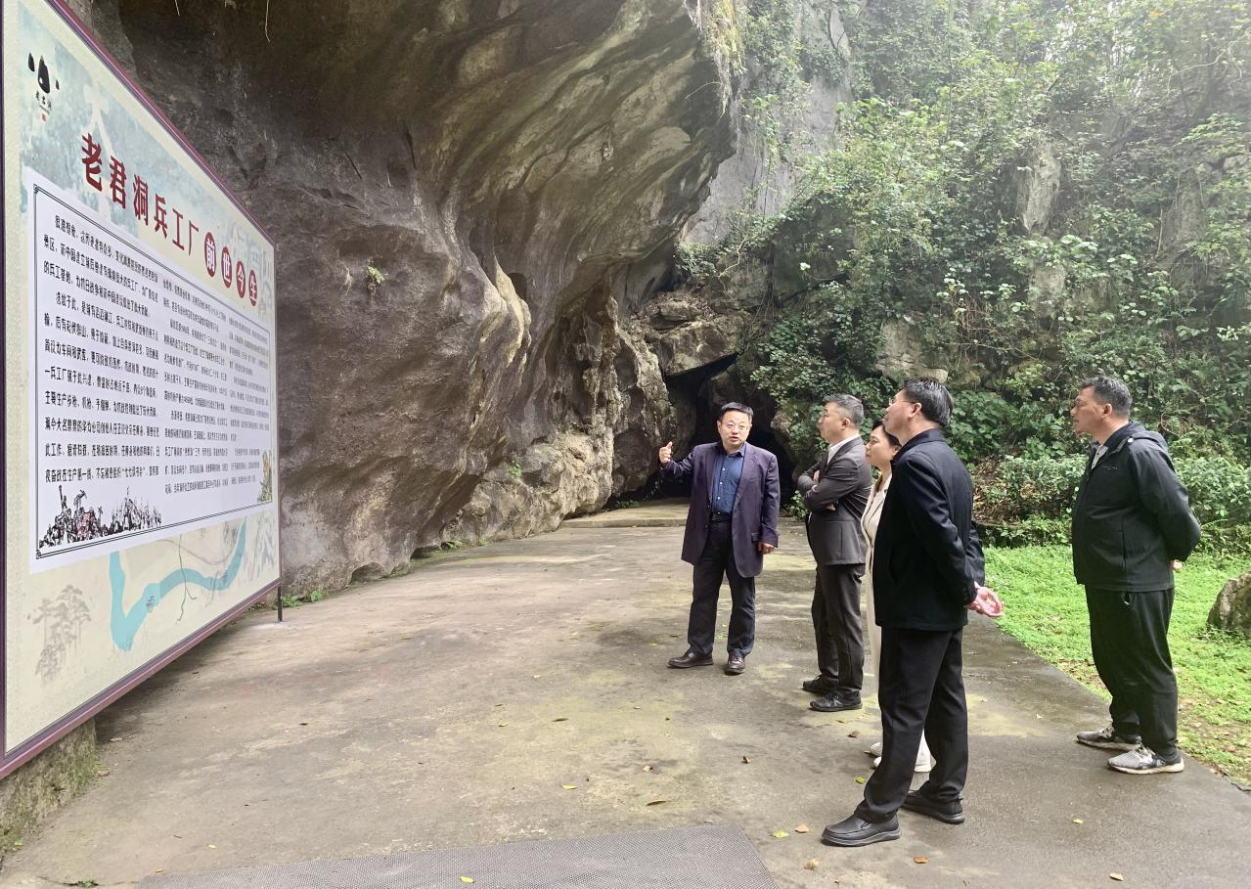
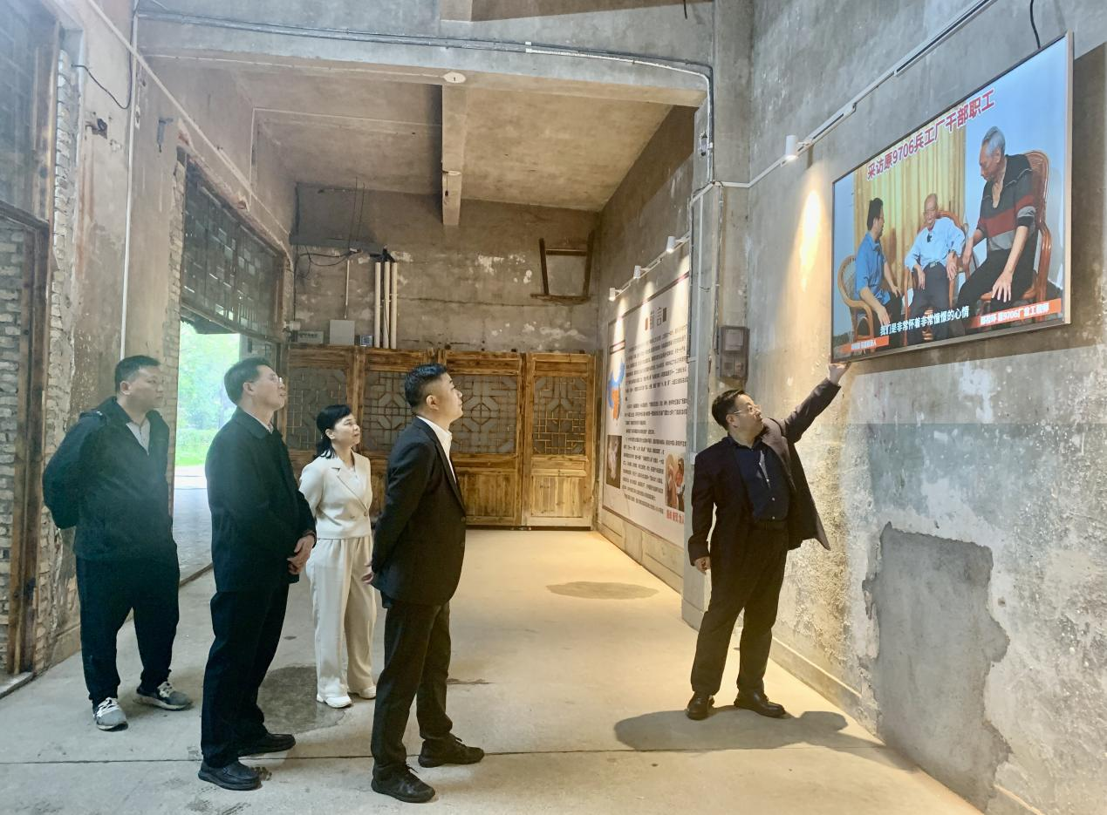
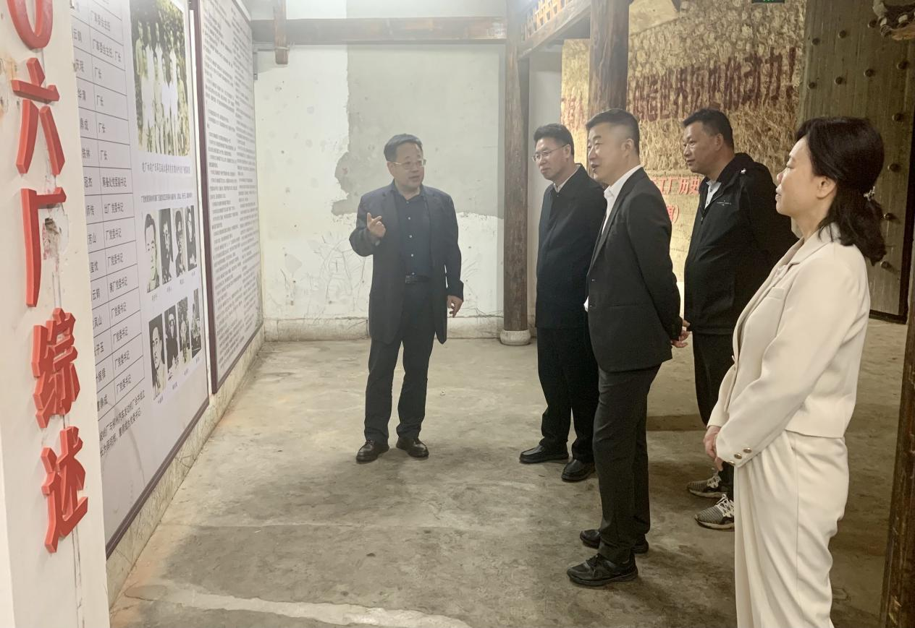
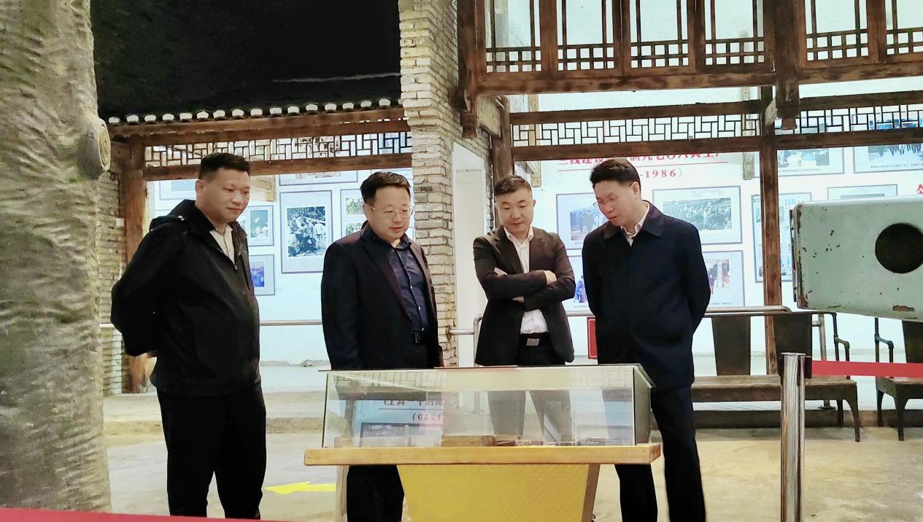
图1-4为2024年3月27日自治区党委党史研究室邢江副主任率队到融水县老君洞原广西峻岭机器厂旧址开展党史工作调研

